GLOBAL WARMIMG โลกร้อนแก้ได้ ถ้าเราช่วยกัน
E-Learning สื่อการเรียนรู้ online
การแข่งขันโครงการ Microsoft IT Youth Challenge 2007
ระดับชั้นมัธยมศึกษาตอนต้น
กระทรวงศึกษาธิการ และบริษัท ไมโครซอฟท์ (ประเทศไทย) จำกัด

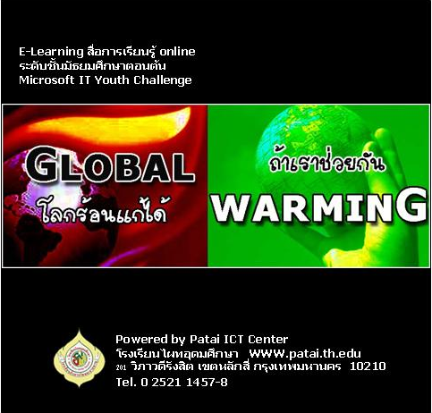

สื่อการเรียนรู้ Global Warming โลกร้อนแก้ได้ ถ้าเราช่วยกัน เป็นการรวบรวมข้อมูลสาเหตุของโลกร้อนเกิดจากอะไร สภาวะโลกร้อนเกี่ยวข้องอะไรกับเรา นำแนวคิดจากตัวอักษรมาใช้ โดยแบ่งออกเป็นสองส่วนคือ Global เป็นเรื่องเกี่ยวกับ วิกฤตที่เกิดขึ้น ปรากฏการณ์ต่าง ๆ ที่ทำลายโลก และ Warming คือวิธีการแก้ปัญหา โดยค้นคว้าข้อมูลจากหนังสือนิตยสาร Internet การสัมภาษณ์บุคคล และสถานที่จริง นำมาประมวลรวบรวมเพื่อขอเป็นส่วนร่วมในการเผยแพร่ข้อมูล สร้างความตระหนักถึงมหันตภัย
จากภาวะโลกร้อน
สื่อการเรียนรู้: 2550

